Карантин с пользой для семьи.

Если Вашу группу, садик в целом или, как в сейчас, всю страну отправили на вынужденные каникулы, проведите это время с пользой для семьи, вспомните, чем Вы давно хотели заняться, но не могли из-за нехватки времени и сил – почитайте с детьми книги, постройте шалаш из одеял, приготовьте вместе что-то вкусненькое. Чтобы время пролетело незаметно, а ребенок не страдал от скуки, я приготовила для вас ряд отличных идей как интересно и с пользой провести несколько дней, которые надолго запомнятся Вашему малышу.

1. Постройте дом/шалаш из любого подручного материала. Используйте стол, стулья, одеяла, большие картонные коробки, в которых можно вырезать окна. Внутри можно сделать освещение из светодиодной ленты или гирлянды, которое создаст особую атмосферу уюта. Настелите на пол мягкие подушки или одеяла, чтобы ребенок мог с комфортом разместиться в своем маленьком убежище. Ну и, конечно же, не игнорируйте приглашение в гости, ведь ребенку обязательно захочется разделить с Вами восторг от нового жилища.
2. Весна-время, когда природа просыпается от сна, набухают почки на деревьях и появляются первые всходы, а так же это время, когда стоит позаботиться о рассаде для своего приусадебного участка. Посадите с ребенком семена цветов, зелени или овощей, а можно разбить целый «огород на подоконнике». Ребенок с интересом будет наблюдать за первыми всходами, поливать и ухаживать за ними, а ближе к лету вы сможете вместе пересадить рассаду в открытый грунт.

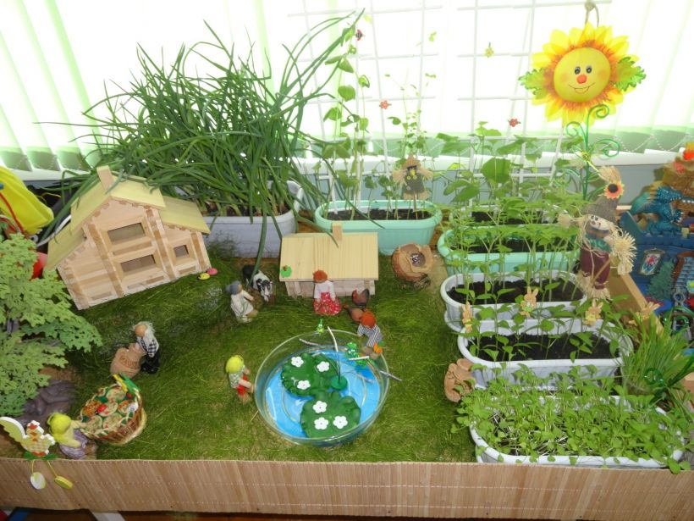

1. Испеките вместе печенье или пирог. Готовка – это очень увлекательное времяпрепровождение для Вашего ребенка, он почувствует ответственность, которую Вы на него возлагаете и постарается максимально поучаствовать во всех этапах приготовления. Дайте малышу возможность проявить самостоятельность - пусть высыпает ингредиенты, размешивает, лепит, не препятствуйте проявлению творческой мысли- пусть печенье получится не самым красивым, но точно самым желанным. Готовить можно не только выпечку, но и суп, второе- не отказывайте ребенку в рвении помочь, пусть он помогает Вам доставать и распаковывать ингредиенты, резать овощи (пластмассовым ножом), добавлять их в кастрюлю. Приготовление пищи это не только творческий процесс, который отлично развивает моторику, это еще и хороший способ разбудить аппетит у малоежки, ведь любому маленькому повару захочется попробовать, то, что он приготовил. 
2. Устройте праздник! Что еще может так разнообразить унылые будни , как отличная вечеринка? Пусть это будет День Рождения любимой игрушки или День весеннего солнышка, а может это День хорошего настроения или любой другой праздник, который Вы вместе придумаете. Украсьте комнату, накройте стол вкусняшками, празднично нарядитесь и проведите несколько тематических развлечений или игр, а потом устройте дискотеку - заряд положительных эмоций вам обеспечен! 
3. Займитесь совместным творчеством. Нарисуйте картину, газету или изготовьте коллаж. Для этого Вам понадобится ватман либо отрез обоев, кисти, краски, фломастеры или карандаши. Можете использовать нетрадиционные техники: рисуйте ладошками, пальчиками, ватными палочками или дисками, губками, листьями и т.п. Вырежьте для ребенка или совместно с ним различные картинки или фигурки из цветной бумаги, картона или старых журналов и вооружите ребенка клеем-карандашом. Чем больше деталей Вы будете использовать (бусины, ленты, фольга), тем интереснее будет процесс. Итоговую работу обязательно разместите на видном месте, так ребенок сможет оценить свое творчество и вдохновиться на новые идеи. 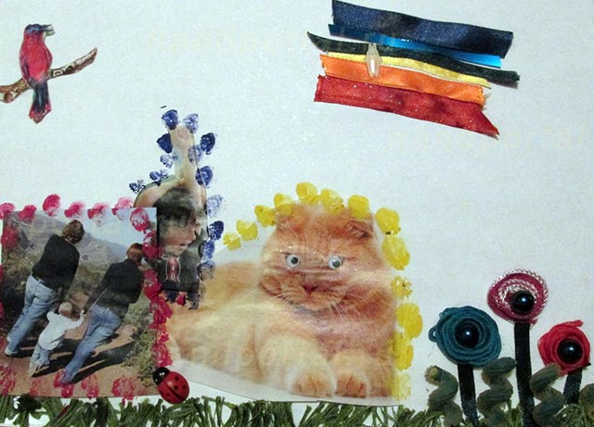
4. Покажите ребенку театр. Театр можно сделать самостоятельно из подручных средств, например для театра теней Вам понадобится коробка, белый лист, фонарик(можно включит на телефоне), шпажки или любые другие палочки и сами фигурки персонажей, которые можно вырезать из картона. В настольном театре можно использовать любые игрушки, хорошо для этих целей подойдет конструктор с фигурками людей и животных. Для раннего и младшего возраста действия персонажей должно быть простым и понятным, а само представление коротким – 10-15минут будет достаточно. Дайте ребенку возможность самому поучаствовать или полностью показать представление - это очень хорошо развивает воображение. 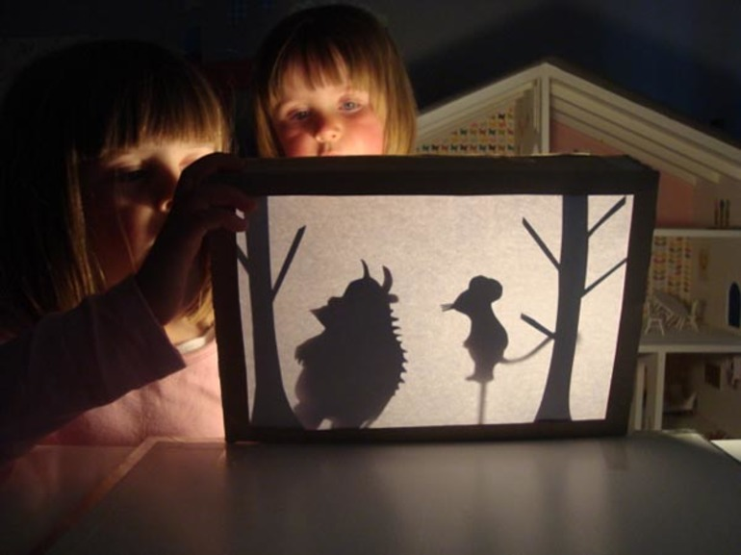
5. Устройте пенную вечеринку в ванной комнате. Включите веселую музыку, используйте бомбочки для ванн, мыльные пузыри, водорастворимые маркеры – дайте малышу похулиганить, пусть рисует на ванной или даже на себе, потом Вы легко все смоете водой. 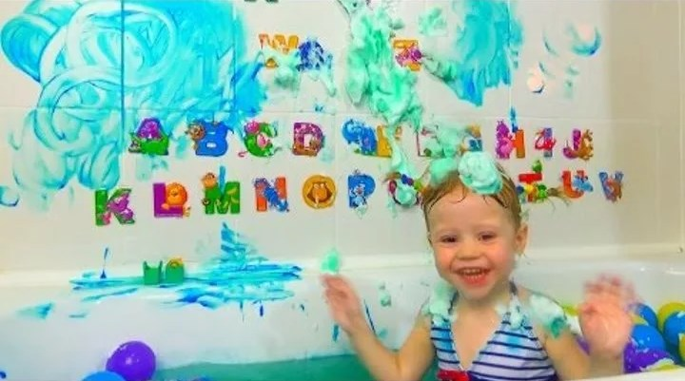

Используя эти идеи, Вы не дадите заскучать ребенку во время карантина. Безусловно, родители лучше знают своего ребенка, знают, что он любит и что ему интересно, поэтому не останавливайтесь на этом списке и придумывайте себе новые занятия на каждый день, что позволит Вам с пользой для семьи провести это непростое время и не даст впасть в панику и отчаяние. Всем здоровья и хорошего настроения!